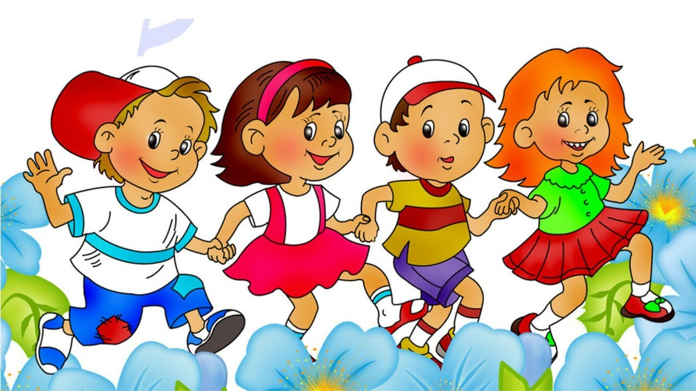

Опыты и эксперименты на тему:
«Что я знаю о себе?»

Опыт №1. «Найди человечка»
Цель: познакомить со строением тела человека: туловище, ноги, руки, шея, голова.
Оборудование: набор игрушек (кукла-голыш, рыбка, любой зверек, птичка), «чудесный мешочек».
Проведение: Предложить детям поиграть в игру «чудесный мешочек»: найти в мешочке на ощупь человечка (куклу). Дети по очереди выполняют задание и объясняют, как каждый из них узнал, что это человечек, и почему не выбрал другую игрушку (у нее есть хвост, крылья и т.д.).

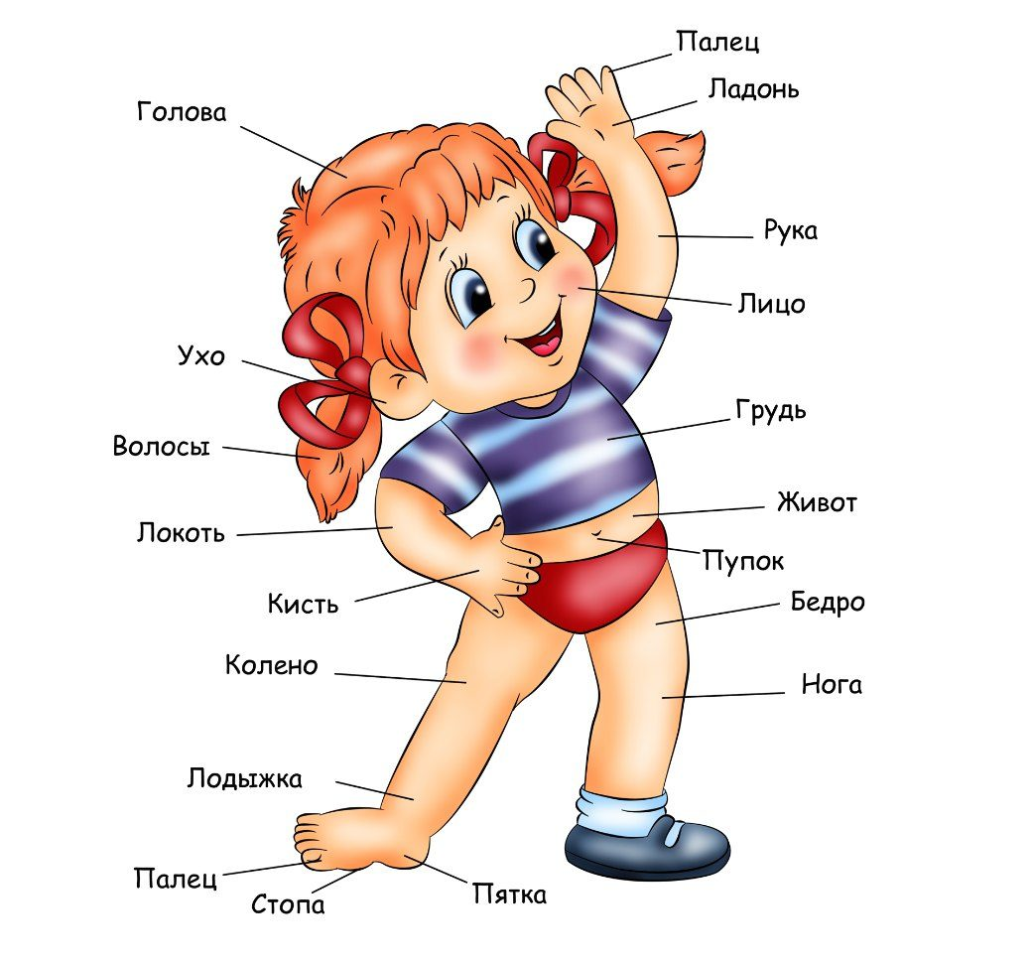

Опыт №2. «Значение рук»
Цель: опытным путем показать детям значение рук для жизни человека.
Оборудование: конфеты, предметы одежды.
Проведение:
1. как можно есть конфету без рук – руки за спину, конфета на столе. Попробовать съесть конфету (вызвать 2-х детей).
2. вызвать двух детей, один ребенок надевает вещь (брюки, свитер, сандалии и др.) при помощи обеих рук, а другой – при помощи одной руки. Результаты сравниваются.
Вывод: руки важны в нашей жизни. Поэтому относиться к ним надо бережно и тренировать их силу.

Опыт №3. «Значение локтевого сустава»
Цель: опытным путем показать значение локтевого сустава
Оборудование: две тонкие дощечки 30-35см диной, 5-7см шириной, эластичный бинт или лента с липучкой – для фиксации локтевого сустава
Проведение: вызывается двое детей, у одного из них фиксируется локтевой сустав. Детям дается задание - поднести ложку ко рту, почесать ухо или погладить животик, надеть шапку, застегнуть пуговицу на рубашке и т.д.
Затем делается вывод: выполнить эти задания, если рука не сгибается, нельзя.

Опыт №4. «Значение ног»
Цель: опытным путем показать детям значение ног для жизни человека.
Оборудование: игрушки, лента или тесьма.
Проведение: упражнения выполняется в парах:
1. Подойти к столу, взять игрушку. А если нет ног? Как можно подойти к столу? Эксперимент – со связанными ногами попробовать добраться до стола.
2. Один ребенок идет к цели на двух ногах, другой – на одной ноге (вторую подгибает). Затем дети меняются ролями. По окончании выполнения задания они делятся своими ощущениями, отмечают трудности, с помощью воспитателя делают выводы.

Опыт № 5. «Орган слуха»
Цель: Определить значимость расположения ушей на противоположных сторонах головы человека.
Проведение: Ребенок поворачивается спиной к воспитателю. Воспитатель просит его повторять услышанные слова. Каждое следующее слово воспитатель произносит более тихим голосом. Таким образом, он определяет для себя порог слуховой чувствительности ребенка. Затем предлагает двум другим детям (слева и справа) позвать друга. Ребенок угадывает, кто его позвал и с какой стороны. Потом ему закрывают одно ухо ватой и проводят аналогичные действия. Затем повторяют опыт у другим ухом.
По окончании опыта ребенок делится впечатлениями.
Рассказ воспитателя детям о строении уха.
Ухо состоит из трех частей (отделов): наружное, среднее и внутреннее. Наружное ухо включает ушную раковину и наружный слуховой проход. На границе между наружным и средним ухом натянута очень тонкая, но упругая и эластичная барабанная перепонка. В среднем ухе находятся три очень важные косточки – молоточек, наковальня и стремечко, а также специальная труба, соединяющая среднее ухо с носоглоткой. Во внутреннем ухе есть «прибор», по внешнему виду напоминающий улитку. Он получает тысячи сигналов и молниеносно передает их в мозг по тысячам дорожек. Например, раздается звонок в дверь, ухо воспринимает этот сигнал и посылает в мозг. Мозг командует: подойди к двери, посмотри в глазок, прежде чем открывать дверь.
Кроме этой самой быстрой в мире улитки во внутреннем ухе расположены три канала, наполненных жидкостью. Они отвечают за равновесие нашего тела. Если бы не этот орган равновесия, то люди бы очень часто падали от головокружения (например, при наклонах или даже при повороте головы). При любых наших движениях жидкость быстро перемещается по этим каналам, но не всегда останавливается на одинаковом уровне во всех каналах, и это позволяет нам не упасть.
Существует такое выражение: «В одно ухо влетело, а из другого вылетело». Как вы это понимаете? На самом деле прямого сообщения между ушами нет. Но зато есть связь уха с носоглоткой через специальную трубу. Поэтому болезни уха, горла и носа лечит один врач – отоларинголог.

Опыт №6. «Слышу – не слышу»
Цель: опытным путем показать детям роль уха в улавливании и различении различных звуков.
Оборудование: вата
Проведение: Воспитатель встает за спиной ребенка на расстоянии 2 – 3м, произносит различные слова, причем каждое последующее слово надо произносить более тихим голосом. Сначала закрыть ватным тампоном одно ухо ребенка. Повторить опыт. Затем закрыть ватным тампоном оба уха ребенка. Повторить опыт. После этого попросить ребенка рассказать о своих ощущениях, чтобы он объяснил, когда было слышно хорошо, когда хуже, когда вообще не было ничего слышно и почему.
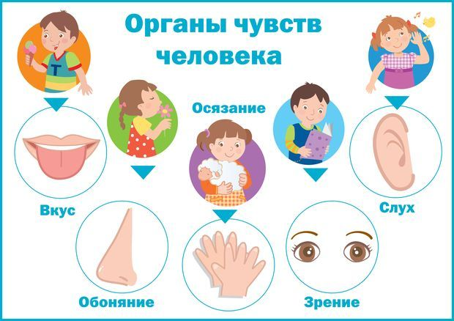

Опыт №7. «Что звучит?»
Цель: научить определять по издаваемому звуку предмет.
Оборудование: дощечка, карандаш, бумага, металлическая пластина, емкость с водой, стакан.
Проведение: За ширмой слышны различные звуки. Воспитатель выясняет у детей, что они услышали и на что похожи звуки. Затем ширма убирается, и дети рассматривают предметы, которые находились за ней.

Опыт №8. «Музыка или шум?»
Цель: научить определять происхождение звука и различать музыкальные и шумовые звуки.
Оборудование: металлофон, деревянные ложки, дудочка, бубен, кубики, целлофановый пакет, коробочки со «звуками» (наполненные пуговицами, горохом, пшеном, ватой, бумагой и т.д.)
Проведение: Дети рассматривают предметы (музыкальные и шумовые), извлекают из них несколько звуков, вслушиваются. Выясняют, какие из них могут издавать музыку, а какие – шум. Затем рассматривают коробочки со «звуками», дети извлекают звуки из каждой, определяют, одинаковые ли будут звуки и почему; стараются запомнить их шум. Затем все предметы прячутся за ширму, из них по очереди извлекаются звуки. Дети угадывают что звучит.

Опыт №9. «Вижу – не вижу»
Цель: Доказать, что при попадании изображения на слепое пятно, человек перестает видеть данное изображение.
Материал: Карточка, в левом углу которой нарисован крест, а в правом нижнем два круга (маленький и побольше).
Проведение: Ребенку предлагаю смотреть одним глазом на крест, второй глаз закрыть ладошкой.
При этом в поле зрения находятся два круга. Затем дошкольника просят попеременно приближать и удалять эту карточку, не переводя взгляда с креста. В какой-то момент один из кругов перестанет быть виден. Это значит, что его изображение попало на слепое пятно.
Воспитатель рассказывает о том, чем отличается зрение животных и человека.
У всех представителей животного мира разные глаза. Это связано с тем, что глаза приспособлены к той среде, в которой их обитатели живут. «Глазные пятна», воспринимающие свет, есть даже у простейших животных. Воспринимают свет даже растения, поворачивая к нему свои листья.
На поверхности тела плоских червей есть так называемые «глазки». Но ни «глазки», ни «глазные пятна» не способны воспринимать изображение, они лишь реагируют на свет.
Рыбы хорошо видят предметы, расположенные вблизи. А у берегов Юго-Восточной Азии живет рыба – иглобрюх, которая пользуется специальными «солнцезащитными очками» желтого цвета. Стоит рыбе всплыть на поверхность, как специальные клетки желтого цвета начинают «расползаться» по глазу, и тогда кажется, будто иглобрюх надевает очки.
Лягушка видит только движущиеся предметы. Чтобы рассмотреть неподвижный предмет, ей самой необходимо начать двигаться.

Опыт №10. «Реагируем на свет»
Цель: Определить реакцию зрачков на различное освещение.
Проведение: Детям предлагают рассмотреть зрачки друг друга сначала в освещенной комнате, а потом в полумраке (при задернутых шторах). Дети самостоятельно приходят к выводу, что в освещенной комнате зрачки сужены, а после пребывания в комнате без света в течение нескольких минут зрачки расширяются. Расширяются зрачки для того, чтобы уловить свет и восстановить способность различать в этих сумерках предметы.
Воспитатель подчеркивает, что, находясь в темной комнате, дети могут различать предметы, которые там располагаются, но не могут определить их цвет. Это обусловлено работой светочувствительных клеток – палочек. Прямо напротив зрачка на сетчатке находится желтое пятно, в котором очень много колбочек, и поэтому именно в этой части получается наиболее четкое изображение. От сетчатки по зрительному нерву сигналы об увиденном поступают в мозг. А рядом с желтым пятном есть слепое пятно. Оно лишено палочек и колбочек. Поэтому, когда изображение попадает на это место, мы не видим того, на что смотрим.
У раков глаза расположены на специальных антенках – стебельках, выдвигаются далеко вперед и могут сами по себе вращаться, когда рак неподвижен. И ещё у него есть глаз на хвосте, который помогает ориентироваться, когда рак пятиться назад. А вот у морских звезд есть по одному глазу на конце каждого луча.
У совы и у филина глаза большие, но неподвижные, зато голова вращается вокруг своей оси по полному кругу. К тому же они видят только в темноте.
Куры, голуби, ящерицы способны видеть только при свете.
Вопрос: Каких специальных зрительных клеток больше у кур, голубей, ящериц? А у совы, филина?
Муравьи даже днем видят звезды.
Стрекоза хорошо различает цвета, но только нижней частью глаз. Верхняя половина всегда смотрит в небо, на фоне которого добыча хорошо заметна. А у пчел пять глаз: два больших, и три маленьких. Кроме того, пчелы необычно воспринимают цвета. Так, например, они не опыляют красный цветы, так как красный цвет они воспринимают так же, как человек воспринимает черный цвет.
В отличие от животных, человек может видеть и различать предметы разных цветов и даже оттенков. Но есть люди, не различающие цвета. Они страдают болезнью, которая называется «дальтонизм». Распознали эту болезнь в 1875 году. Тогда в Швеции произошло крушение поезда, в результате которого погибло много людей. Оставалось непонятным, как мог машинист повести поезд на красный цвет. Объяснение оказалось неожиданным. Оставшемуся в живых машинисту показали мотки цветных ниток и установили, что он не различает цвета.
Явление цветовой слепоты описал английский ученый Джон Дальтон, который сам страдал этим недугом.
Опыт №11. «Я назову, а ты покажи»
Цель: опытным путем показать значение глаз для жизни человека.
Оборудование: два одинаковых набора предметов, платок
Проведение: Опыт проводится в парах, одному из детей завязываются глаза. На два стола выставляются два одинаковых набора предметов (например, красный и синий кубики, пирамидки, игрушечные чашки и тарелки, цветные карандаши и т.д.), по заданию воспитателя дети должны показать определенный предмет. Проверяется правильность выполнения задания. Вывод – когда глаза завязаны, задание выполнить нельзя.
Примечание: если ребенок выбрал предмет правильно, задается вопрос: как ты смог выполнить задание, ведь ты не видел игрушку? (на ощупь, с помощью рук).

Опыт №12. «Умный нос»
Цель: определить по запаху предметы, познакомиться с особенностями работы носа.
Оборудование: платок, продукты с характерным запахом (свежий хлеб, свежий огурец, апельсин, чеснок, лук и др.), цветок, флакон из-под духов, «киндерсюрпризные емкости», картинки с изображением предметов
Проведение: Воспитатель вызывает к себе по очереди нескольких детей, завязывает им глаза и просит определить по запаху, что он к ним подносит. Ребенок поясняет, как он определил, что перед ним. Затем, нужно определить, что в «киндерсюрпризе», и найти соответствующую картинку.

Опыт №13. «Запахи»
Цель: Упражнять детей в различении цветов и пищи по запаху.
Проведение: Воспитатель предлагает ребенку, не глядя, определить, в какой вазе находятся розы, а в какой ландыши. Можно использовать различные продукты с характерным запахом (черный и белый свежий хлеб, свежая клубника или апельсин, лук или чеснок, котлета или рыба и т.п.).
Воспитатель продолжает рассказ.
Клетки, воспринимающие запахи, чрезвычайно чувствительны. Они способны различать тысячи самых разнообразных запахов, причем о каждом отдельном запахе в мозг передается специальный сигнал. Большинство животных чувствуют запахи лучше, чем человек. У кошек, собак, лошадей обоняние развито так сильно, что обычно они узнают запах знакомого им человека задолго до того, как он приблизится. У диких животных нюх развит еще лучше. Олень и кролик чувствуют запах хищника на огромном расстоянии и успевают убежать или спрятаться.
Когда у нас сильный насморк, мы почти перестаем чувствовать запахи. Это происходит потому, что слизистые оболочки в носу разбухают, раздражаются и забиваются слизью. В результате запахи перестают возбуждать обонятельные клетки.
У человека воспринимающие запах клетки расположены в самой верхней части носовой полости. Поэтому, чтобы почувствовать запах, нам необходимо сделать вдох. Убедимся в этом на опыте.

Опыт №14. «Обоняние»
Цель: доказать необходимость вдоха для определения запаха.
Проведение: Воспитатель кладет перед каждым ребенком плотный матерчатый мешочек, внутри которого спрятан кусочек туалетного мыла или флакончик из-под духов. Не трогая мешочка, воспитатель предлагает детям по запаху догадаться, что находится внутри.
После ответов детей воспитатель уточняет: для того чтобы почувствовать и определить запах, нужно сделать несколько глубоких вдохов подряд.
Воспитатель продолжает рассказ.
С помощью обоняния человек контролирует качество воздуха. При появлении в воздухе приятного запаха мы стараемся дышать глубже (воздух после дождя, на прогулке в лесу и т.п.). А при ощущении неприятного запаха, наоборот, стараемся дышать как можно реже. Но в течение короткого времени человек привыкает к новому запаху и начинает дышать в обычном ритме.
Ученые подсчитали, что человек различает огромное количество (около 400) разных запахов. И все же у большинства животных аппарат по различению запахов развит гораздо лучше. Для многих животных обоняние является самым важным чувством, нередко заменяющим зрение и слух. Не почуять вовремя запах хищника или не отыскать добычу по следу для некоторых из них равносильно смерти. Лучше других животных воспринимают запахи собаки, очень слабо – птицы, а вот дельфины вообще не различают запахи.
Люди воспринимают друг друга при помощи зрения, слуха в процессе разговора. А вот для животных очень большую роль играет своеобразный запах, идущий от них. Например, у муравьев есть «запах тревоги» и «запах смерти», который исходит от мертвых муравьев. Живого муравья, издающего этот запах, его собратья «хоронят» - вытаскивают из муравейника. И сколько бы раз он ни возвращался обратно, «похороны» будут повторяться, пока не исчезнет этот запах.

Опыт №15. «Значение носа для речи»
Цель: опытным путем показать детям значение носа для речи.
Проведение:
Воспитатель просит ребенка закрыть нос и сказать какое-нибудь слово. Делается вывод: звуки изменяются, становятся нечеткими. Затем ребенок с закрытым носом читает какое-нибудь стихотворение, обсуждение с детьми.

Опыт №16. «Воздух»
Цель: определение связи уха с носоглоткой.
Проведение: Опыт проводится после рассмотрения схемы «Строение уха».
Воспитатель предлагает ребенку набрать воздуха и плотно закрыть рот, а указательными пальцами обеих рук закрыть слуховые проходы и попытаться выдохнуть воздух не открывая рта. При этом воспитатель закрывает носовые проходы ребенка своей рукой по принципу «прищепки». По окончании опыта ребенок делится впечатлениями. Дети отмечают, что почувствовали давление воздуха, попавшего в нос и в ухо, хотя воздух был набран ртом.

Опыт №17. «Язычок-помощник»
Цель: познакомить со значением языка, поупражняться в определении вкуса продуктов.
Оборудование: платок, набор продуктов питания (кусочки фруктов и овощей, хлеба, шоколада и др.), тарелки, шпажки (зубочистки)
Проведение: Воспитатель вызывает нескольких детей, завязывает глаза, и предлагает определить разные продукты по вкусу. Для этого необходимо приготовить маленькие кусочки пищи, воспитатель просит ребенка попробовать кусочек и ответить на вопросы:
- Что это такое?
- Какая эта пища на вкус? (горькая, сладкая, кислая или соленая)
- Как ты определил вкус пищи, кто тебе помог?

Опыт №18. «Что мы чувствуем кожей?»
Цель: познакомить детей с осязательной функцией кожи
Оборудование: набор предметов - кусочек меха, перышко, металлическая ложка и др., платок
Проведение:
Воспитатель завязывает ребенку глаза, дотрагивается до ребенка разными предметами или оказывает механические воздействия. Затем просит ребенка рассказать, что он чувствует (ложка будет холодная, кусочек меха мягкий и т.д.) и определить с закрытыми глазами, какие механические воздействия на него оказываются (щекочут, гладят, надавливают и т.д.)

Опыт №19. «Как передаются микробы от человека к человеку»
Цель: опытным путем показать детям как передаются микробы от человека к человеку
Оборудование: гель для тела с блестками (тени)
Проведение: воспитатель наносит себе на ладони гель для тела (тени) с блестками. Потом он предлагает детям поздороваться за руку, при этом плотно сжимает ладошку каждого ребенка. После этого воспитатель «неожиданно» обнаруживает, что его ладонь грязная и просит детей посмотреть на свои ладошки. Дети видят на них следы блесток. Делается вывод о том, как точно также при контакте с другим человеком (или с предметом, с животным) передаются невидимые микробы.
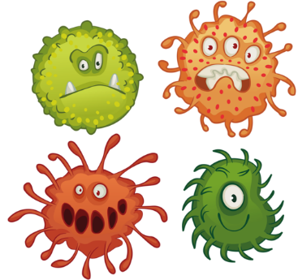

Опыт №20. «Как микробы боятся мыла»
Цель: опытным путем детям значение гигиенических процедур.
Оборудование: гель для тела с блестками (тени), мыло
Проведение:
Дети проходят в умывальную комнату и моют руки с мылом. После этого проверяется, остались ли блестки – «микробы» на ладошках. Если остались, то меньше их стало или нет? Тех детей, у кого «микробы» остались, просят снова тщательно вымыть руки. Делается вывод о том, как важно соблюдать простые правила гигиены.
Примечание: проводится сразу после опыта «Как передаются микробы от человека к человеку»

Опыт №21. «Какая вода в стакане?»
Цель: опытным путем показать значение тактильных ощущений
Оборудование: три емкости с водой разной температуры
Проведение:
На столике перед детьми стоят три прозрачных стакана с водой. Воспитатель сообщает детям, что вода в стаканах разная по температуре – холодная, теплая и горячая. Вызывает одного ребенка, просит узнать (на расстоянии, не трогая рукой, не прикасаясь), какая вода в первом стакане: горячая, теплая или холодная, затем во втором, в третьем. Выслушав предположения, предлагает проверить их – потрогать стаканы рукой, сравнить ответы.

